(Oviedo. 2024-2025. Junio 6)

El jefe de la estación de tren de Campomanes está sentado en un banco del andén mientras escucha el pitido de la locomotora de un tren emitido con una frecuencia de 1000 Hz, que se aleja de la estación dirigiéndose hacia el túnel de una montaña cercana, con una velocidad de 70 km/h.

1. Justifica adecuadamente si la frecuencia del pitido que percibe el jefe de estación es igual, menor o mayor que la del pitido emitido directamente por la locomotora.

Mientras la locomotora se acerca al túnel, el sonido del pitido emitido se refleja en la montaña cercana. Compara la frecuencia del pitido de la locomotora que recibe la montaña, con la propia frecuencia del eco del pitido que perciben los siguientes observadores:

1. el jefe de estación.
2. un viajero del tren.

DATO: Vsonido= 340 m/s

**Solución:**

1. El llamado efecto Doppler consiste en el cambio de frecuencia percibido por un observador cuando se mueve respecto de la fuente que emite las ondas. La explicación cualitativa del efecto puede verse en la figura.

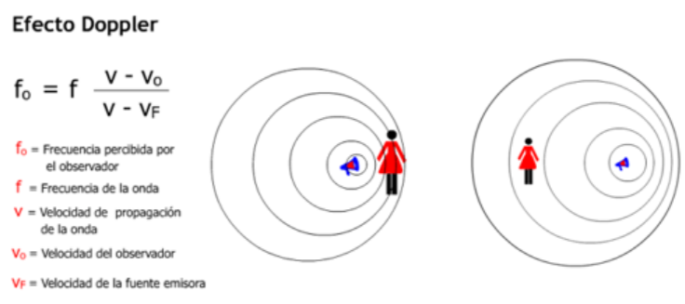

v

vF

Cuando el observador y la fuente se alejan el uno del otro, el observador percibe un sonido de menor frecuencia que el emitido. Este es el caso que se plantea en el enunciado (el tren se aleja de la estación), Luego ***alguien situado en la estación va a recibir un sonido de menor frecuencia.***

Considerando el origen en el observador, y positivo hacia la derecha y negativo hacia la izquierda:

1. La onda sonora sufre una reflexión en la pared y, como se propaga en el mismo medio (aire) la frecuencia no variará, pero el sonido reflejado en la montaña no tendrá la misma frecuencia que el inicial, ya que la fuente se acerca a la pared. Manteniendo el criterio anterior (positivo hacia la derecha, negativo hacia la izquierda):



1. El viajero está moviéndose hacia la pared (fuente), la frecuencia recibida será mayor. Manteniendo el criterio anterior (positivo hacia la derecha, negativo hacia la izquierda).

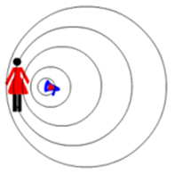

v

vO



(Oviedo. 2023-2024. Junio 5)

Una sala de fiestas dispone de una pista de baile circular con 6 altavoces idénticos que están colocados simétricamente alrededor de la pista y todos ellos a la misma distancia d = 10 m de su centro. La sonoridad percibida por un bailarín situado en el centro de la pista de baile es de 120 dB.

1. Determina la potencia de cada uno de los altavoces de la sala de fiestas.
2. Si durante la actuación musical se estropean 3 altavoces, calcula el nuevo nivel de intensidad sonora que percibe el bailarín situado en el centro de la pista de baile.

DATO: I0= 10-12 W/m2

**Solución:**



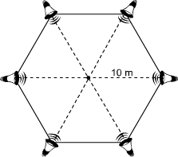

**NOTA:**

El problema no puede resolverse considerando que la sonoridad de un solo altavoz sea 20 dB, ya que la relación entre intensidad (y potencia) no es lineal, sino logarítmica.

1. 



(Oviedo. 2023-2024. Junio 6)

Una onda transversal se propaga por una cuerda en el sentido positivo del eje X con una velocidad de 4 m s-1. La onda tiene una amplitud de 0,8 m y una frecuencia angular de π/4 rad s-1. Si en el instante t = 0 s el punto situado en el origen de coordenadas tiene aceleración máxima y positiva, calcula:

1. La expresión matemática de la onda.
2. La velocidad de oscilación de un punto situado en x = 2 m en el instante t = 10 s.

**Solución:**

Para que la aceleración adquiera su valor máximo y positivo para t=0 y x=0, y = - A, la fase inicial ha de valer :

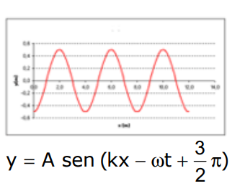





(Oviedo. 2022-2023. Junio 5)

Una onda transversal se propaga en el sentido positivo del eje X con una velocidad de ¾ m s-1, según la ecuación y(x, t) = A sen(kx - ωt + φ). En el instante t = 1 s, el punto situado en x = 1 m tiene una aceleración de 27π2 cm s-2 y una elongación de -3 cm. Además, en el instante t = 0 s el punto situado en x = 0 tiene la máxima elongación, y(0, 0) = 3 cm. Determine:

a) La frecuencia angular, el número de onda, la amplitud y la fase inicial de la onda.

b) La velocidad de vibración de un punto del medio en el que se propaga la onda, situado a 25 cm del foco emisor, en el instante t = 2 s.

**Solución:**



:

1. Con los apartados del apartado anterior:





(Oviedo. 2022-2023. Junio 6)

La sonoridad del timbre del patio de un colegio, medida a una distancia de 10 m desde el mismo, es de 80 dB. Suponiendo que el timbre emite el sonido como un foco puntual, determine:

1. a) La potencia de emisión del timbre. (0,5 puntos)
2. b) El nivel de intensidad sonora a una distancia de 100 m.
3. c) La distancia desde el timbre a partir de la cual deja de ser perceptible su sonido, cuando su sonoridad disminuye por debajo del nivel de ruido de la contaminación acústica ambiental (70 dB).

DATO: I0= 10-12 W/m2

**Solución:**



100 m

10 m

80 dB

70 dB

r

? dB



1. A partir de la definición de intensidad sonora o sonoridad, podemos calcular la intensidad del sonido a 10 m:



1. Suponiendo que la absorción por parte del medio sea prácticamente cero, tenemos:





1. A una sonoridad de 70 dB le corresponderá una intensidad de:



Teniendo en cuenta que la intensidad disminuye con el cuadrado de la distancia:



(Oviedo. 2022-2023. Julio 5)

Una onda armónica transversal de frecuencia f = 0,25 Hz, longitud de onda λ = 2 m y amplitud de vibración de 0,5 m, se propaga en el sentido positivo del eje X. Si en el punto x = 0 se cumple que en el instante inicial t = 0 s, la elongación de la onda es máxima, determine:

a) La velocidad de propagación y el número de ondas.

b) La función que representa dicha onda.

c) La velocidad máxima de oscilación de cualquier punto alcanzado por la onda.

**Solución:**



1. 
2. 

Oviedo. 2022-2023. Julio 6)

Dos altavoces que se encuentran separados una distancia de 8 m emiten sonido con sendas potencias de 100 W y 120 W, respectivamente.

a) Determine el nivel de intensidad sonora total que mide un técnico de sonido con un sonómetro en un punto situado a mitad de distancia entre ambos altavoces.

b) ¿En qué puntos de la línea que une ambos altavoces se mediría la misma sonoridad para cada altavoz?

DATO: I0= 10-12 W/m2

Sonómetro

**Solución:**



**B**

**A**



8 m

1. En el punto medio (r = 4 m):



1. Para que la sonoridad sea la misma ha de llegar la misma intensidad

Sonómetro



8 -x

**A**

**B**

x



(Oviedo. 2021-2022. Junio 3A)

Un sonómetro mide el nivel de intensidad sonora en el centro de una plaza circular en la que se celebra un concierto de música y que por condiciones de pandemia, solo se permite al público ocupar una de las filas del aforo, de modo que todos los asistentes están sentados equidistantes al centro de la plaza. El cantante del grupo musical saluda al público gritando desde el escenario, que se encuentra a una distancia de 4 m del centro de la plaza, y el sonómetro marca un nivel de ruido de 75 dB. Una persona del público grita devolviendo el saludo y el instrumento mide una sonoridad de 51.16 dB. A continuación, grita todo el público al unísono registrándose un nivel de intensidad sonora de 78.08 dB. Asumiendo que todos los asistentes gritan con la misma potencia P = 2.01x10-3 W, calcula:

1. ¿Cuál es la potencia del grito emitido por el cantante?
2. La distancia a la que se encuentra el público del centro de la plaza.
3. El número de personas que asisten al concierto.

DATO: I0= 10-12 W/m2

**Solución:**

4 m

Escenario

Público

Sonómetro



1. 
2. Intensidad percibida en el centro de la plaza cuando grita todo el público:

Como todos los asistentes gritan con idéntica potencia y están situados a la misma distancia del centro de la plaza, se cumplirá que (donde n es el número total de asistentes):



(Oviedo. 2021-2022. Junio 3B)

Una onda transversal se propaga por una cuerda tensa en el sentido positivo del eje X, según la ecuación: y(x,t) = 0.75 sen(5πx – 10πt + π/4), expresada en unidades del S.I.

Determina:

1. La longitud de onda, frecuencia, amplitud y velocidad de propagación de la onda.
2. La velocidad de vibración y aceleración en el punto de la cuerda x = 5 m, en el instante t = 2 s.

**Solución:**







(Oviedo. 2021-2022. Julio 3A)

Un excursionista escucha el aullido de un lobo que se encuentra a una distancia de 100 m con una sonoridad de 50 dB.

1. Si el excursionista se aleja del lobo a una distancia de 200 m, ¿cuál será ahora el nivel de intensidad sonora con el que percibe el aullido de ese lobo?
2. Suponiendo que los 4 lobos de una manada aúllan todos a la vez, y que cada uno lo hace con la misma potencia, ¿a qué distancia del excursionista se encontrará la manada de lobos si la sonoridad que percibe éste es de 60 dB?

DATO: I0= 10-12 W/m2

**Solución:**

1. Con el lobo situado a 100 m se percibirá una intensidad:

Si se aleja al doble de distancia la intensidad será un cuarto de la inicial:



Por tanto, el nivel de intensidad sonora será ahora:

1. Cuando aúllan los cuatro lobos, como están situados todos a la misma distancia, la intensidad percibida sería el cuádruple de la que correspondería si aullara un solo lobo. O lo que es lo mismo, si (para comparar) situáramos a un único lobo a esa distancia percibiríamos una intensidad (I2) que sería un cuarto de la correspondiente a los cuatro lobos.

La intensidad percibida cuando aúllan los cuatro lobos será:



Un solo lobo: 

Se obtiene un valor mayor que el calculado en el apartado a), luego estará más cerca.



r1= 100 m

¿r2?

I2= 2,5 10 -7 W/m2



I1= 10 -7 W/m2

Por lo tanto

Oviedo. 2021-2022. Julio 3B)

Una onda transversal se propaga de derecha a izquierda por una cuerda muy larga con una velocidad de propagación de 30 m/s, siendo su longitud de onda λ = 1.5 m y la amplitud de vibración de 0.2 m. Tomando el origen de coordenadas en el extremo de la derecha y en el instante t = 0, el extremo derecho de la cuerda se encuentra en la posición de desplazamiento nulo y sentido positivo de velocidad de oscilación.

Determina:

1. El número de ondas y la frecuencia angular.
2. La ecuación que describe el movimiento ondulatorio de la cuerda.
3. La velocidad y aceleración máximas de vibración alcanzadas por un punto de la onda.

**Solución:**



Situación descrita en el enunciado.

Puede haber una ambigüedad, ya que situando el origen a la derecha:

1. Se puede suponer que se considera ***sentido positivo hacia la izquierda*** (equivale a que el observador esté mirando hacia ese lado). Vería que la onda se aleja de él
2. Si se considera ***sentido positivo hacia la derecha*** el observador vería que la onda se acerca.

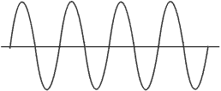



Hipótesis 1. Situación equivalente









Hipótesis 2. Situación equivalente



1. Como los puntos oscilan con MAS su velocidad y aceleración vendrán dados por:

(Oviedo. 2020-2021. Junio 5)

Una onda transversal sinusoidal con una amplitud de 2,5 mm y una longitud de onda de 1,8 m se propaga de izquierda a derecha a lo largo de una cuerda horizontal muy larga con una velocidad de 36 m/s. Tome como origen de coordenadas el extremo izquierdo de la cuerda. En el instante t = 0, el extremo izquierdo de la cuerda se encuentra en la posición de máximo desplazamiento hacia arriba (positivo).

1. Determine la frecuencia, la frecuencia angular y el número de onda de la onda transversal.
2. Determine el valor máximo de la velocidad transversal para cualquier punto de la cuerda (velocidad máxima de vibración).

**Solución:**

1. 

Adquiere el valor máximo para los valores +1 y -1 del coseno.

(Oviedo. 2020-2021. Junio 6)

Se denominan ultrasonidos a las frecuencias por encima del rango auditivo en los humanos (20 kHz). Ondas sonoras por encima de esa frecuencia se utilizan para penetrar el cuerpo humano y producir imágenes por reflexión en las diferentes superficies. En un barrido de ultrasonidos típico las ondas sonoras viajan a una velocidad de 1500 m/s y para una imagen detallada la longitud de onda no debe ser superior a 1 mm.

1. ¿Qué frecuencia es necesaria?

Si el rango de frecuencias audibles es 20 Hz a 20 kHz:

1. ¿A qué rango de longitudes de onda corresponde en el aire en condiciones normales?

DATOS: Vaire= 340 ms

**Solución:**

1. 



(Oviedo. 2020-2021. Julio 5)

La ecuación de una onda transversal a lo largo de una cuerda horizontal muy larga es:



1. Determine la amplitud, el periodo, la frecuencia, la longitud de onda y la velocidad de propagación de la onda transversal.
2. Represente la elongación de los puntos de la cuerda para un tramo de cuerda de al menos una longitud de onda en los instantes t = 0.5 ms y t = 1 ms.

**Solución:**







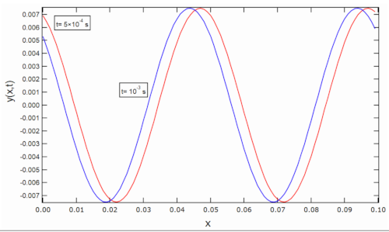

Fuente de la gráfica:**Uniovi** (problemas solucionados)

(Oviedo. 2020-2021. Julio 6)

Te encuentras situado a una distancia de 10 m de tu amiga Anuket y a 20 m de tu amigo Sinhué. Ambos emiten un sonido que se propaga en todas direcciones con sus silbatos y cuya frecuencia es de 850 Hz. La

potencia emisora de los silbatos es de 4π 10 -2 W (Sinhué) y 16π 10-2 W (Anuket). Calcula:

1. Las intensidades sonoras que percibes de cada uno de los silbatos.
2. Determina el valor de la sonoridad debida a cada uno de los silbatos.
3. Si te acercas a 10 m de Sinhué, alejándote a su vez 10 m de Anuket, ¿cómo cambian las intensidades sonoras?

DATOS: I0= 10-12 W/m2

**Solución:**

2. 
3. Ahora: Rs=10 m y RA = 20 m. Es decir : RA = 2 Rs y PA = 4 PS

(Oviedo. 2019-2020. Junio 5)

Nos encontramos situados cerca de un pájaro que emite sonido con una potencia constante y lo consideramos como una fuente puntual. Si nos movemos a otra posición situada al doble de distancia respecto del pájaro:

1. ¿Qué relación existe entre la intensidad de la onda sonora que percibimos en la posición inicial y la percibida en la posición final?
2. ¿Cuántos decibelios decrece la intensidad sonora (sonoridad) al cambiar de posición?
3. Determine la relación entre la energía de una onda de radio de una emisora FM que emite a 104 MHz con la de una emisora AM que emite a 160 kHz.

**Solución:**

1. La intensidad de una onda sonora varía con la inversa de la distancia al origen. Por tanto:
2. 



Luego la intensidad sonora percibida será 6 decibelios menor.

1. 

(Oviedo. 2019-2020. Julio 5)

Un pescador percibe que su barca se mueve periódicamente arriba y abajo impulsada por las olas en la superficie del mar. La barca tarda 3 s en desplazarse desde el punto más alto al punto más bajo, distantes entre sí 60 cm. En un instante dado la distancia entre dos crestas consecutivas de las olas es de 8 m.

1. Calcule la velocidad a la que se desplazan las olas.
2. Escribe la ecuación de la onda asociada a las olas en la superficie del mar, considerando que en el instante inicial que se producen las olas, la barca del pescador tiene desplazamiento nulo respecto al mar en calma.

**Solución:**



60 cm

8 m

De los datos se desprende (ver figura) que la longitud de onda son 8 m y el periodo 6 s. Luego:



1. 

Para que y =0 cuando t =0. La fase inicial debería valer 0 o rad.